Model 계층
- Player - 플레이어 정보 관리
- Token - 말(토큰) 상태 관리
- Board - 게임 보드 구조
- BoardNode - 보드의 각 노드
- GameState - 전체 게임 상태 관리
- YutGameRules - 윷 던지기 및 게임 로직
- TokenPositionManager - 토큰 위치 관리
View 계층
- GameLauncher - 게임 시작 및 초기화
- InGameView - 게임 화면 뷰
- BoardView - 보드 그래픽 뷰
Controller 계층
- GameController - 게임 제어 로직

Model
<Player>
1. Information Expert (정보 전문가)
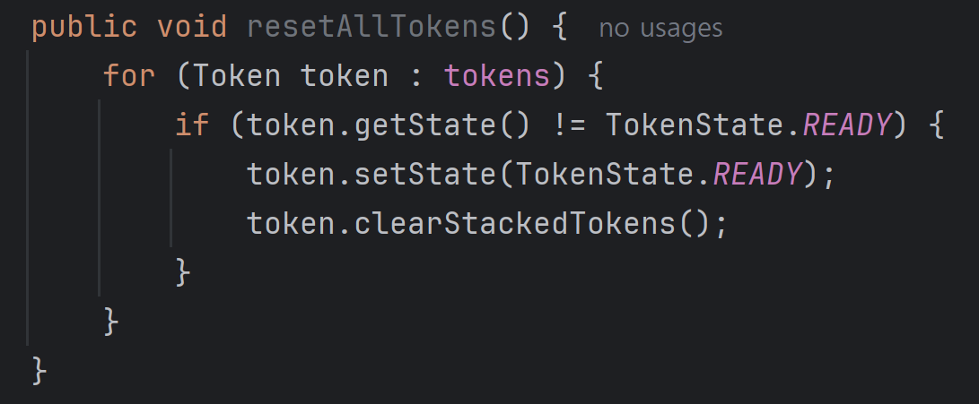
적용: 플레이어가 소유한 모든 토큰의 상태를 초기화하는 책임을 Player 내부에서 수행
이유: Player 객체가 자신의 토큰 리스트를 제어할 수 있는 전문가이므로, 토큰 리셋 로직을 Player 클래스 안에 둠

2. Low Coupling (낮은 결합도)
적용: Player는 오직 Token 객체 목록만 알고 있고, 게임 흐름이나 UI 등 다른 모듈과의 직접적인 결합이 없음
이유: 필요한 정보(Token 리스트)만 참조하여 설계함으로써, 다른 클래스 변경 시 영향도를 최소화
3. High Cohesion (높은 응집도)
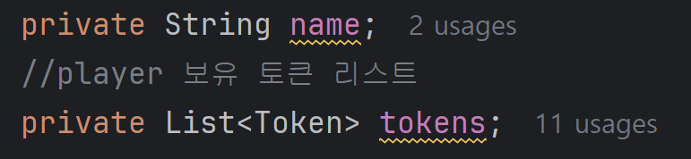
적용: Player 클래스 안에는 ‘플레이어 이름(name)’ 저장, ‘토큰 목록(tokens)’ 관리, ‘토큰 상태 초기화(resetAllTokens)’ 등 오직 플레이어 정보와 토큰 관리 로직만 모여 있음
이유: 한 클래스가 하나의 책임(플레이어 정보 유지 및 토큰 관리)에만 집중하도록 설계되어 응집도가 높음

SOLID 원칙
Single Responsibility Principle (단일 책임 원칙, SRP)
적용: Player 클래스는 오직 ‘플레이어 이름 및 토큰 관리’라는 하나의 책임만 수행
이유: 클래스가 여러 책임(게임 진행 처리, UI 처리 등)을 갖지 않고, 플레이어 본연의 데이터 처리만 담당

<Token>
1. Information Expert (정보 전문가)
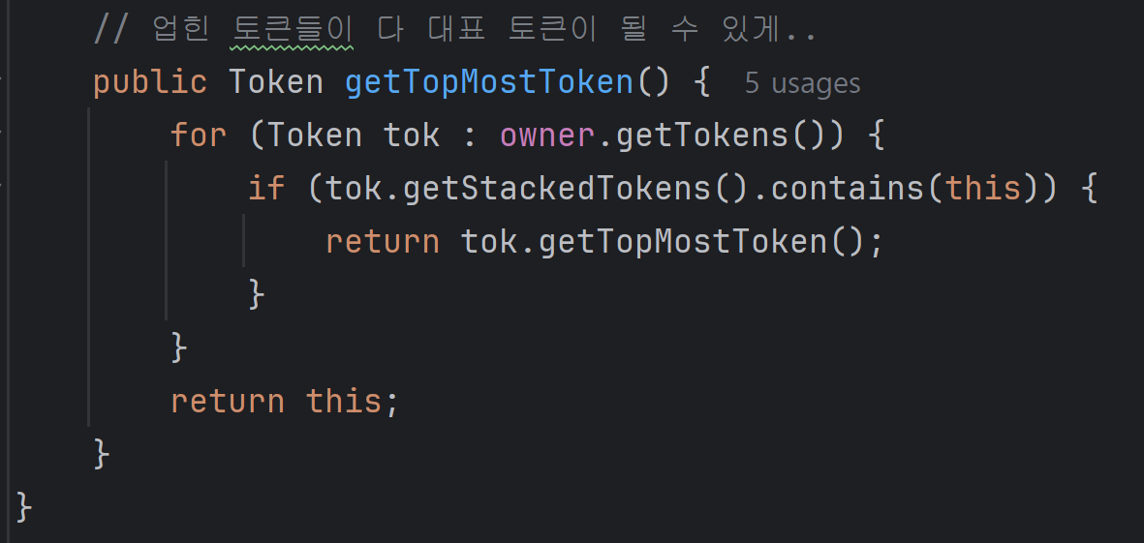
적용: 토큰이 자신을 대표할 최상위 토큰을 찾는 책임을 가짐
이유: 토큰 객체가 자신의 상태·스택 구조에 대한 전문가이므로, 조회 로직을 Token 클래스 내부에서 처리함

2. Low Coupling (낮은 결합도)
private final Player owner; // Player 정보만 참조

적용: Token은 오직 owner 정보(참조)만 알고, 게임 흐름·UI 등 다른 책임에는 관여하지 않음
이유: 토큰이 자신과 직접 관련된 데이터만 보유하여, 다른 클래스와의 의존성을 최소화함

3. High Cohesion (높은 응집도)
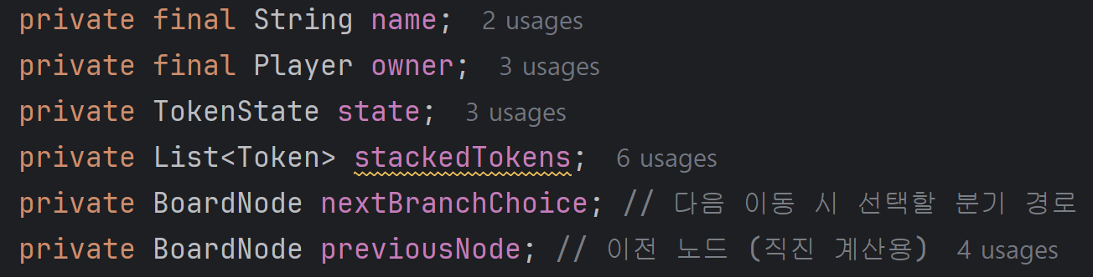
적용: Token 클래스 내부에 ‘토큰의 상태(state) 관리’, ‘스택 구조(stackedTokens)’, ‘분기 선택(nextBranchChoice)’, ‘이전 노드(previousNode)’ 등 토큰 관련 로직만 모여 있음
이유: 단일 개념(Token)과 직접 관련된 필드·메서드만 포함시켜 클래스를 한 가지 책임에 집중시킴

4. Single Responsibility Principle (단일 책임 원칙, SRP)
[같은 이미지]
적용: Token 클래스는 오직 말(토큰)의 상태·소유자·이동 정보만 관리하며, 게임 흐름 제어나 UI 처리 코드는 전혀 포함하지 않음
이유: 클래스가 하나의 책임(Token 데이터·행동 관리)만 가지므로, 변경 시 영향 범위를 최소화함

<Board>
1. Information Expert (정보 전문가)
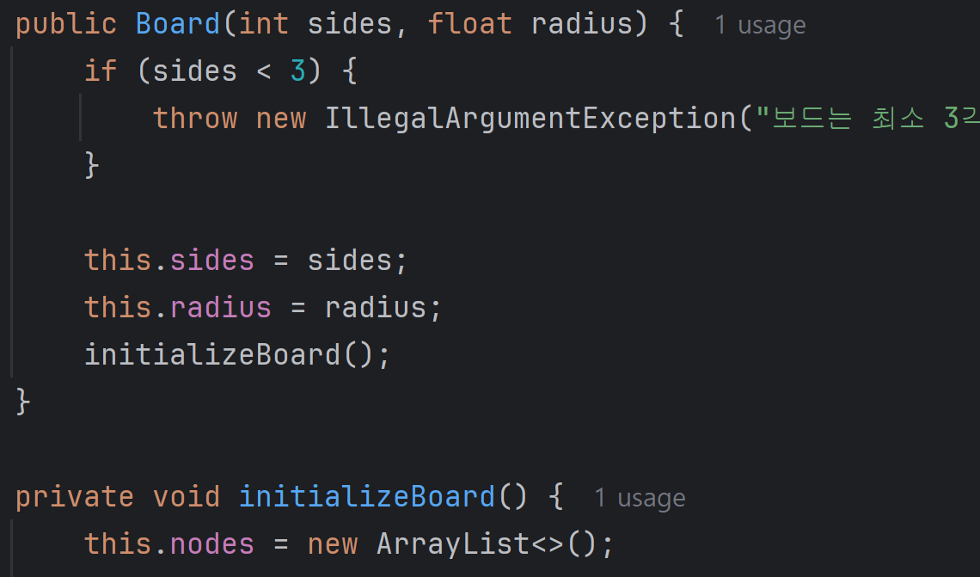
적용: 보드의 노드 구조(nodes 리스트, startNode)를 생성·관리하는 책임을 Board 클래스 내부에서 처리
이유: 보드 전체 구조에 대한 정보를 가장 잘 아는 전문가가 스스로 노드를 생성·연결해야 응집도를 높일 수 있음

2. Creator (창조자 원칙)
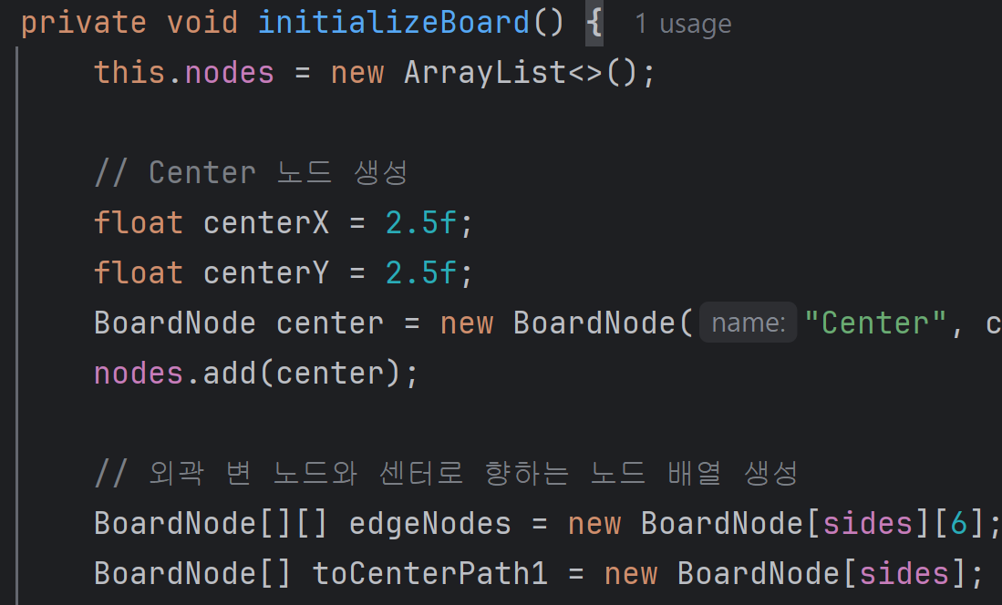
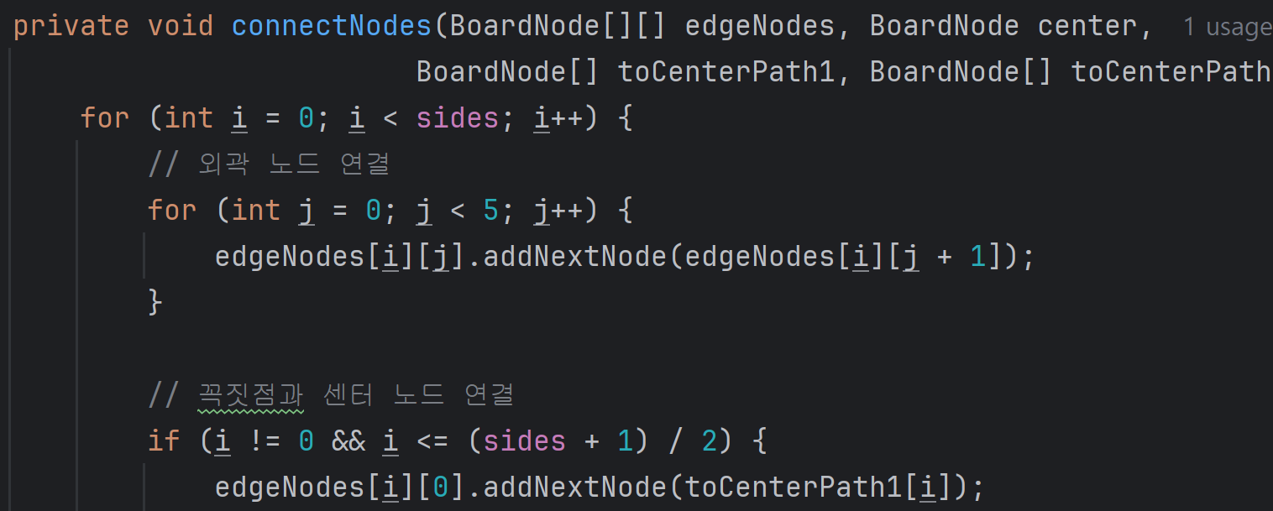
적용: initializeBoard()와 connectNodes() 안에서 new BoardNode() 호출을 통해 BoardNode 객체를 직접 생성
이유: Board가 보드의 노드 생성에 필요한 정보를 알고 있으므로, BoardNode를 생성·초기화할 책임을 갖게 함

3. Low Coupling (낮은 결합도)
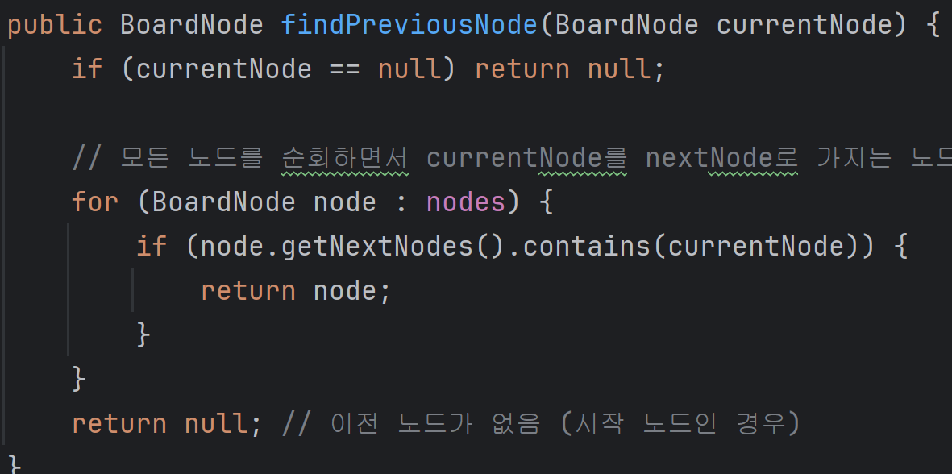
적용: Board는 오직 BoardNode 객체(구조)만 알고 있고, 게임 진행 로직이나 UI와는 전혀 결합되지 않음
이유: 보드 구조 관리만 담당하여, 다른 모듈이 바뀌어도 Board는 독립적으로 유지될 수 있도록 함

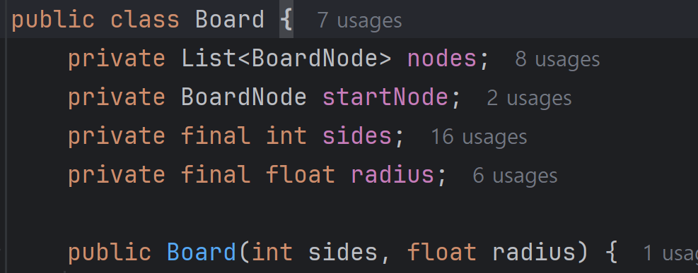
4. High Cohesion (높은 응집도)
적용: Board 클래스 내부에는 “보드 노드 생성( initializeBoard )”, “노드 연결( connectNodes )”, “다음/이전 노드 조회( getNextNode, getPreviousNode )”, “보드 속성 조회( getSides, getRadius )” 같은 메서드만 모여 있음
이유: 클래스 하나가 오직 “보드의 노드 구조 관리”라는 단일 개념에 집중하도록 설계되어 응집도가 높음
5. Single Responsibility Principle (단일 책임 원칙, SRP)
적용: Board 클래스는 “게임 보드 노드 구조 생성·연결” 및 “노드 조회”라는 하나의 책임만 수행
이유: 다른 로직(토큰 이동, 점수 계산 등)은 전혀 포함되어 있지 않고, 오직 보드 구조만 관리하므로 SRP를 준수

<BoardNode>
1. Information Expert (정보 전문가)
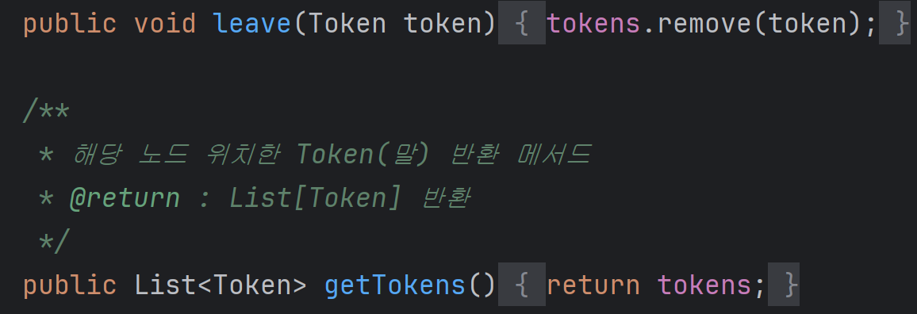
적용: BoardNode가 자신에게 올라와 있는 tokens 리스트를 관리
이유: “토큰이 노드 위에 존재한다”라는 정보는 BoardNode가 가장 잘 알고 있으므로, 토큰 추가·제거·조회 책임을 전부 BoardNode 내부에서 처리함

2. Creator (창조자 원칙)
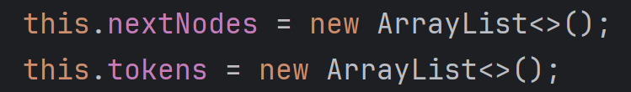
적용: 생성자 안에서 new ArrayList<>()를 호출하여 nextNodes와 tokens 리스트를 직접 생성
이유: BoardNode가 “이 노드에 필요”한 컬렉션 객체(nextNodes, tokens)를 스스로 만들어야 책임 분리가 명확해짐

3. Low Coupling (낮은 결합도)
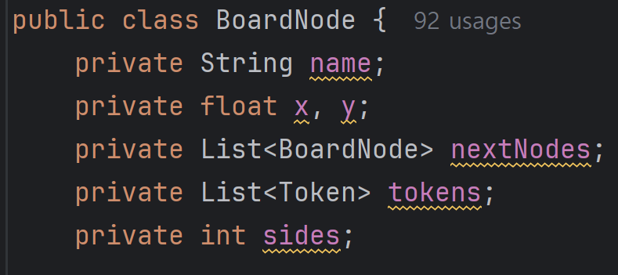
적용: BoardNode는 오직 BoardNode 타입 (nextNodes)과 Token 타입 (tokens)만 참조하며, 게임 흐름 제어나 UI와는 전혀 결합되지 않음
이유: 노드-토큰 관계만 알고, 다른 모듈(예: GameController, View 등)에 의존하지 않도록 설계하여 변경 영향을 최소화함

4. High Cohesion (높은 응집도)
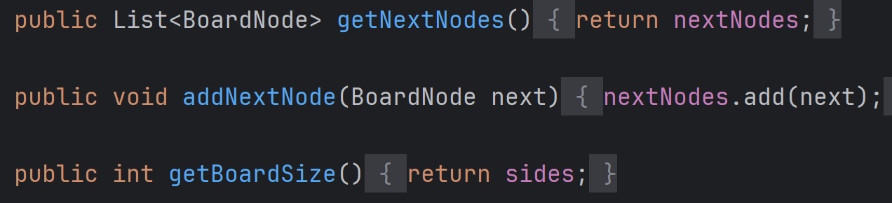
적용: BoardNode 클래스 자체가 “한 노드의 이름·좌표·연결(nextNodes)·토큰 정보(tokens)”만 관리
이유: 한 클래스가 오로지 노드 단위 책임(“이 노드의 상태와 연결” 관리)만 수행하도록 설계되어 응집도가 높음

5. Single Responsibility Principle (단일 책임 원칙, SRP)

적용: BoardNode 클래스는 오직 “한 노드의 데이터 유지(이름, 좌표, 보드 분기 정보 등)”와 “토큰 입·출입 관리” 및 “다음 노드(nextNodes) 연결”만 담당
이유: 이 외 다른 책임(예: 토큰 이동 로직, 게임 승리 조건 판단, UI 렌더링 등)은 전부 다른 클래스(예: GameController, View 등)가 담당하도록 분리되어 있음

<GameState>
1. Information Expert (정보 전문가)
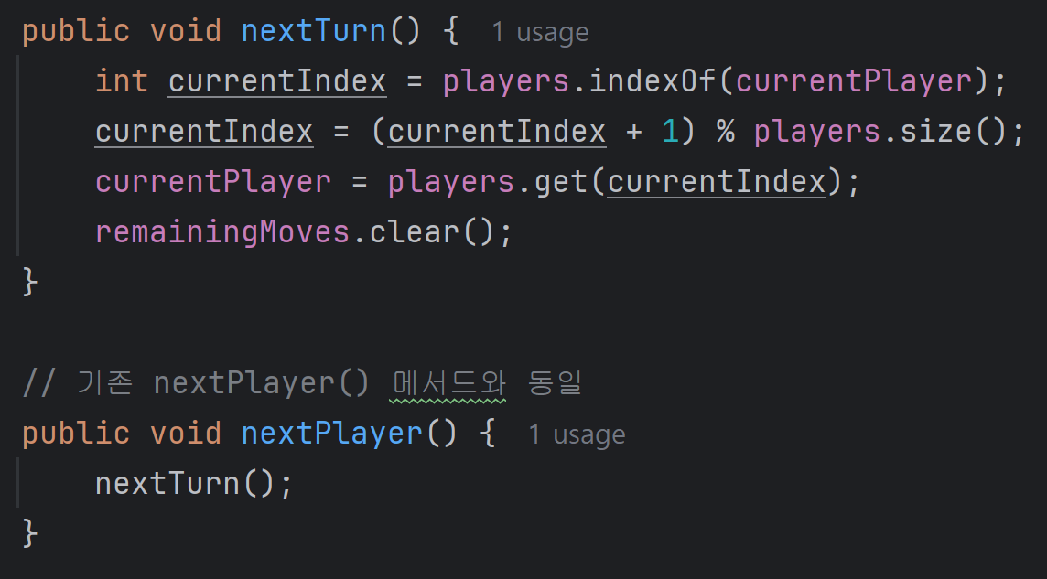
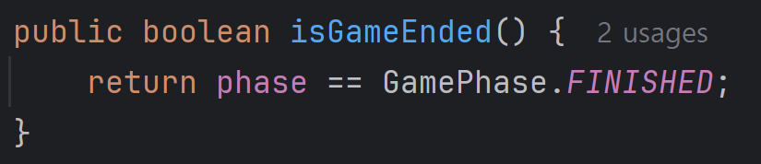
적용: GameState가 “현재 플레이어 교체(nextPlayer)”와 “게임 종료 판단(isGameEnded → checkVictory 위임)”을 스스로 처리
이유: GameState는 전체 플레이어 목록(players)과 승리 조건을 가장 잘 알고 있는 객체이므로, 턴 전환·종료 판정을 책임짐

2. Creator (창조자 원칙)
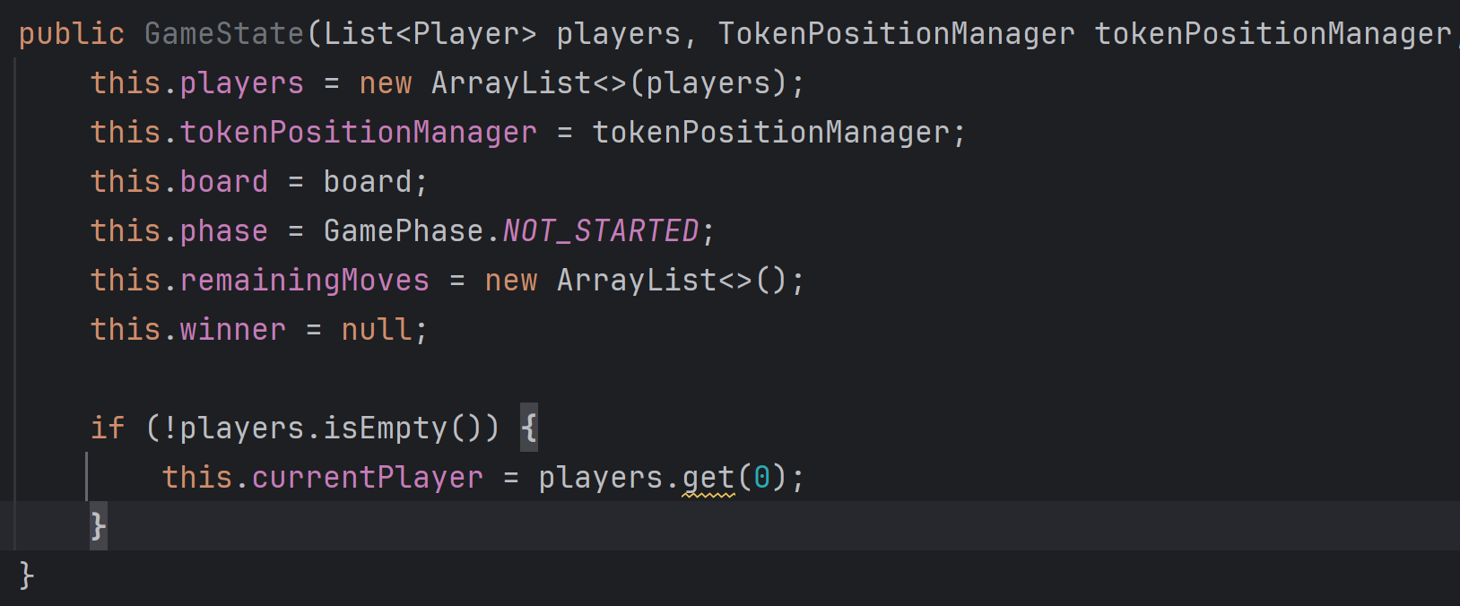
적용: 이 생성자 안에서 Player, Board, TokenPositionManager 객체를 직접 new로 생성
이유: GameState는 게임을 시작하기 위해 “플레이어 리스트·보드·토큰 위치 관리자”를 모두 알고 있어야 하므로, 이들을 생성할 책임을 가짐

3. Low Coupling (낮은 결합도)
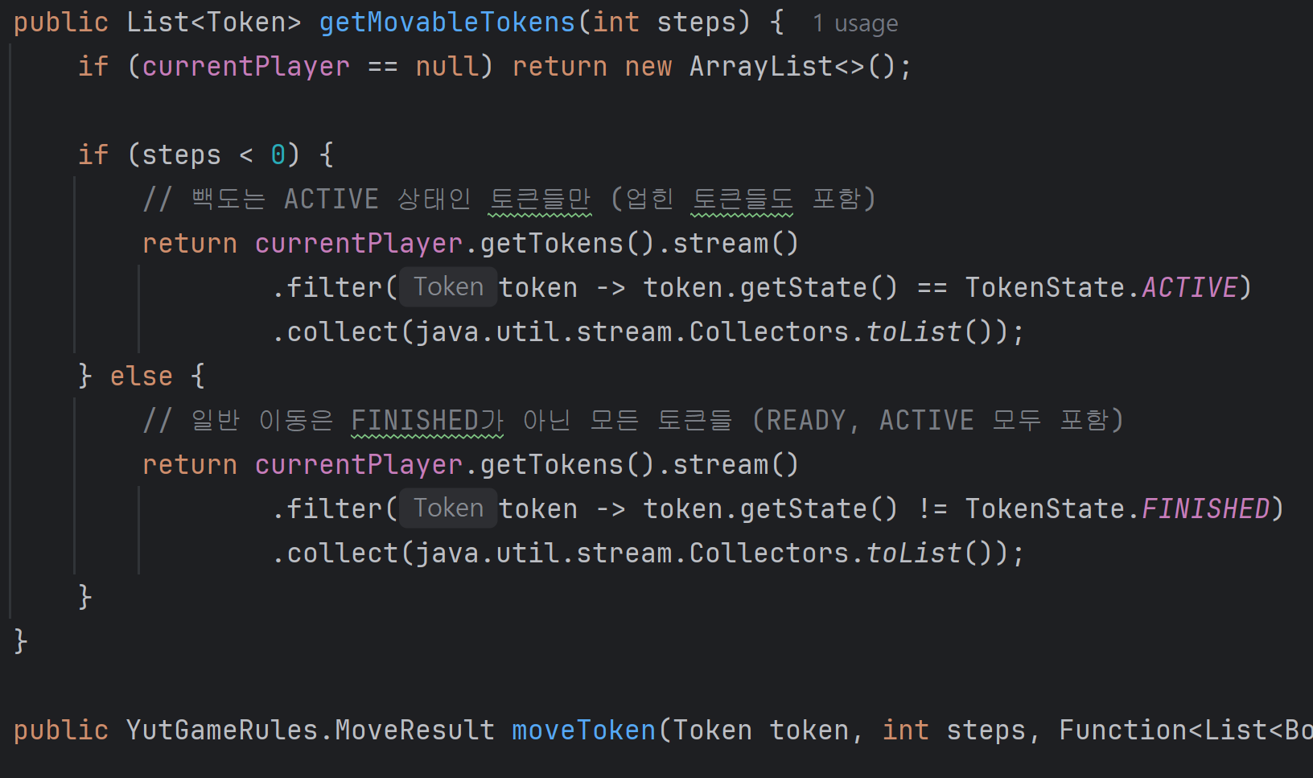
적용: 실제 토큰 이동 로직이나 승리 판정 로직은 TokenPositionManager에 위임하고, GameState는 “어떤 토큰을 움직일지”만 결정
이유: 토큰 위치 관리 책임을 TokenPositionManager로 분리하여, GameState와 토큰 처리 로직 간 결합도를 최소화

4. High Cohesion (높은 응집도)
적용: GameState 클래스 내부에는 “게임 시작(startGame) → 윷 던지기(throwYut) → 턴 관리(nextTurn, nextPlayer, addMoves, useNextMove, hasRemainingMoves) → 토큰 이동(getMovableTokens, moveToken) → 승리 체크(checkVictory, isGameEnded) → 상태 조회(getter)”라는 일관된 역할만 포함
이유: 클래스 하나가 오직 “게임 전체 흐름과 상태를 관리”하는 책임에만 집중하도록 설계되어 응집도가 높음
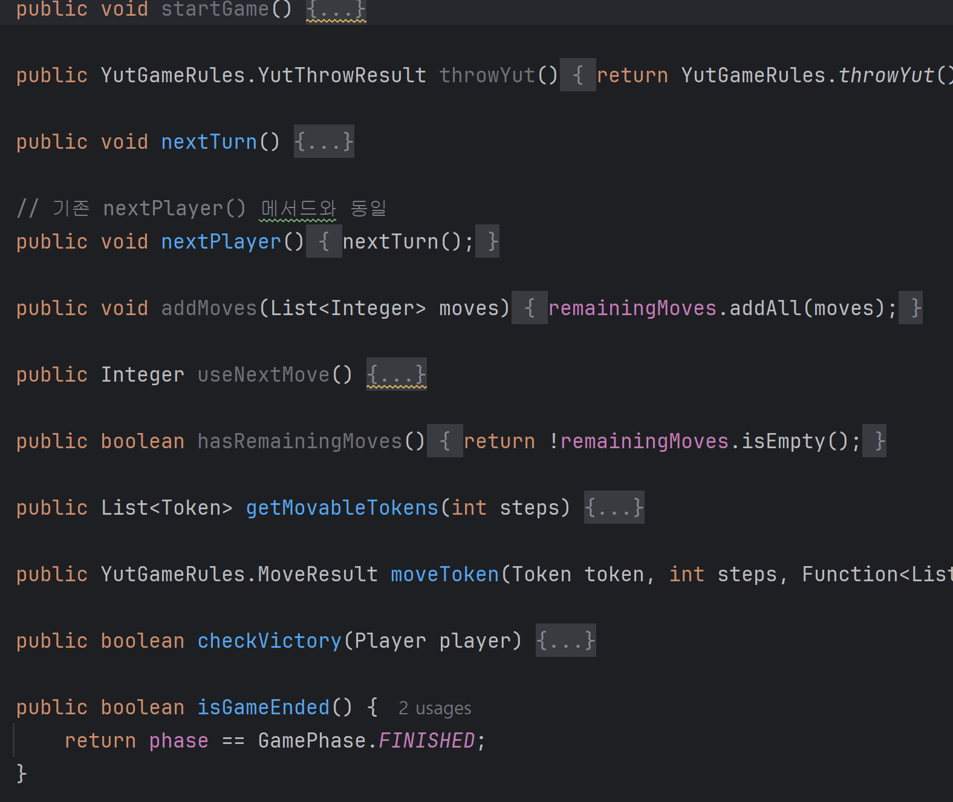

5. Single Responsibility Principle (단일 책임 원칙, SRP)
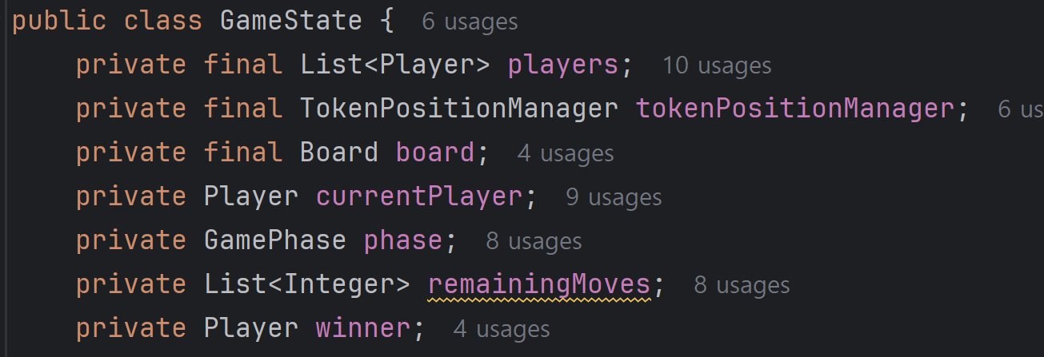
적용: GameState는 “플레이어 관리, 보드 참조, 토큰 위치 관리자, 현재 플레이어/상태/남은 이동, 승자 기록” 등 ‘게임 상태를 보유하고 진행하는’ 역할만 수행
이유: UI 렌더링, DB 저장, 네트워크 통신 등 다른 책임은 전혀 포함하지 않고, 오직 게임 로직의 상태 전환과 관리만 수행함

<YutGameRules>
1. Information Expert (정보 전문가)
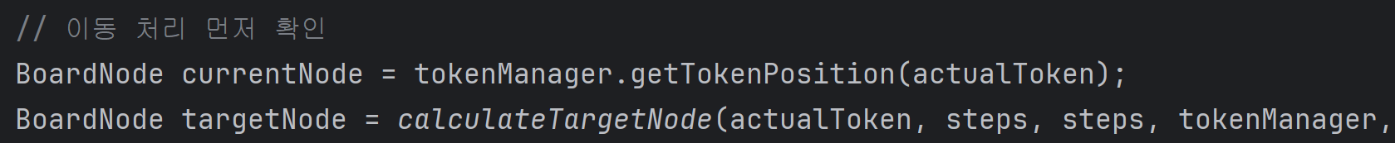
적용 위치: moveToken 내부에서 “목표 노드 계산”을 calculateTargetNode(...)에게 위임
이유: “토큰이 어디로 가야 하는지”라는 정보는 규칙 로직을 가장 잘 아는 YutGameRules가 스스로 처리하도록 하여 정보의 전문가(Expert) 역할을 부여함

2. Creator (창조자 원칙)
적용 위치: moveToken, finishToken, reorderMoves 등에서 결과 객체(MoveResult, ReorderResult)를 new로 생성
이유: YutGameRules가 “이 메소드가 반환해야 할 결과 타입”을 직접 알고 있으므로, 해당 객체를 생성할 책임을 가짐
3. Low Coupling (낮은 결합도)
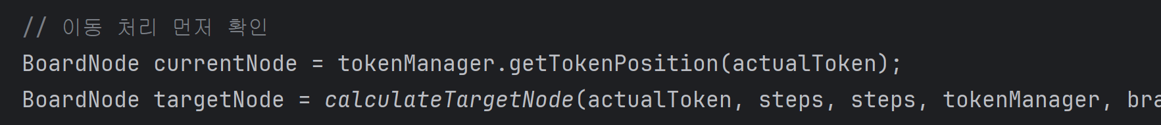
적용 위치: moveToken, calculateTargetNode, finishToken 내부에서 “토큰 위치 조회/갱신”을 모두 TokenPositionManager에 위임
이유: 토큰의 좌표/위치 관리 책임을 TokenPositionManager에 맡김으로써, YutGameRules는 이동 “계산” 로직만 다루고, 실제 위치 저장·조회에 대한 의존을 줄임

4. High Cohesion (높은 응집도)
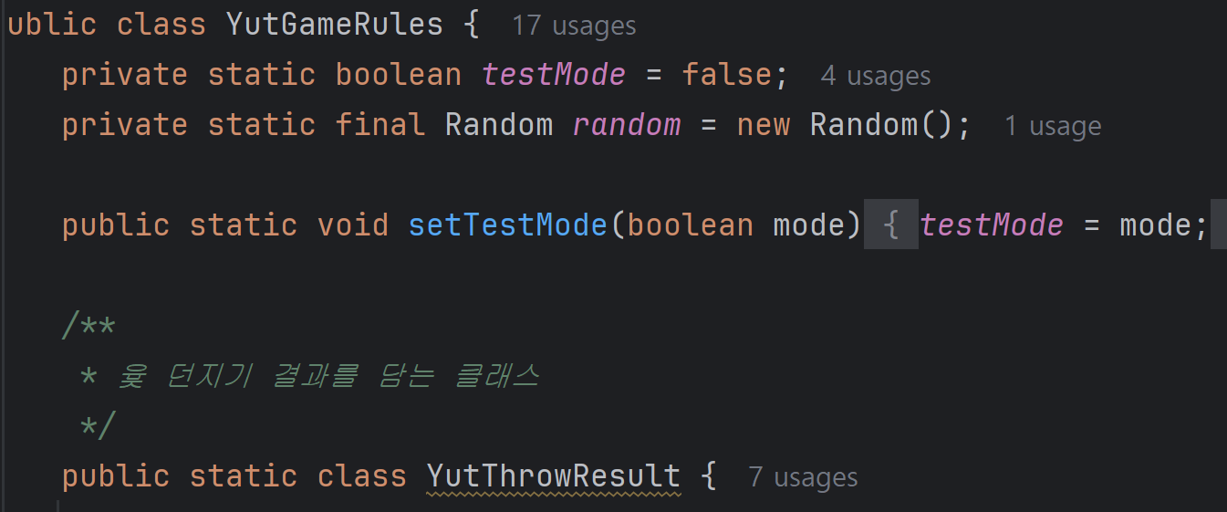
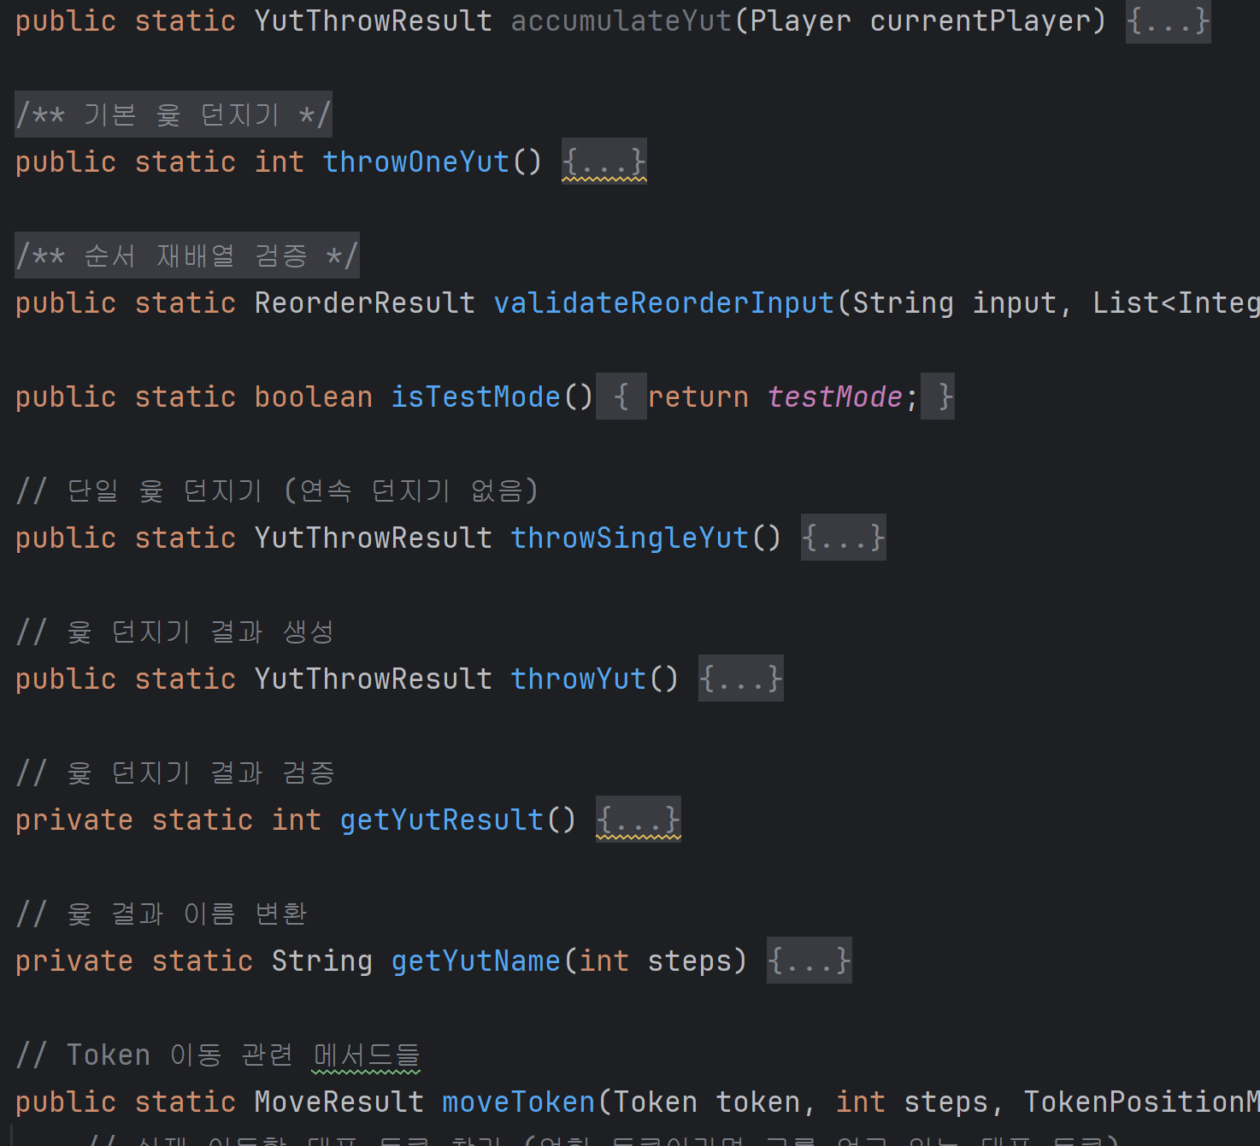
적용 위치: 클래스 전체 구성
이유: YutGameRules는 오직 “윷 던지기 결과 계산, 토큰 이동 규칙, 순서 재배열 검증”이라는 한 가지 큰 책임(“게임 규칙 로직”)만을 수행하도록 메서드들이 모여 있음

<TokenPositionManager>

1. Information Expert (정보 전문가)
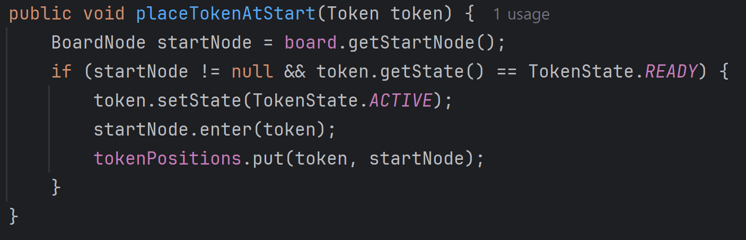
적용: “토큰을 시작 위치(startNode)에 배치”하는 구체적인 책임을 TokenPositionManager 내부에서 처리
이유: 토큰의 위치 정보(tokenPositions)를 가장 잘 알고 있는 객체이므로, 토큰 배치 로직을 스스로 수행하도록 함
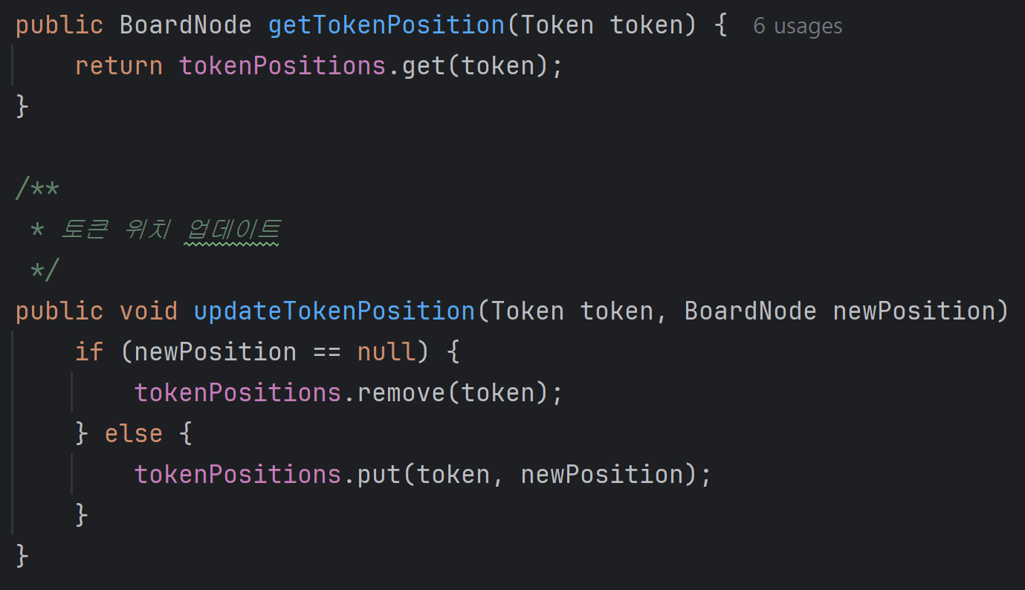
적용: “토큰의 현재 위치 반환(getTokenPosition)” 및 “토큰 위치 갱신(updateTokenPosition)” 기능을 TokenPositionManager가 전담
이유: 토큰별 현재 위치를 저장하고 관리하는 데이터(tokenPositions)를 가장 잘 아는 전문가이기 때문에, 조회·갱신 책임을 맡김

2. Creator (창조자 원칙)
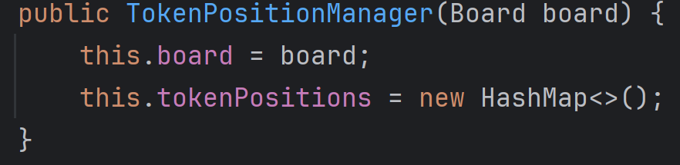
적용: 생성자 내부에서 new HashMap<>()을 호출하여 tokenPositions 맵을 직접 생성
이유: TokenPositionManager가 “토큰 위치 관리용 Map”의 필요성과 사용 방식을 알고 있으므로, 이 객체를 생성·초기화하도록 함
3. Low Coupling (낮은 결합도)
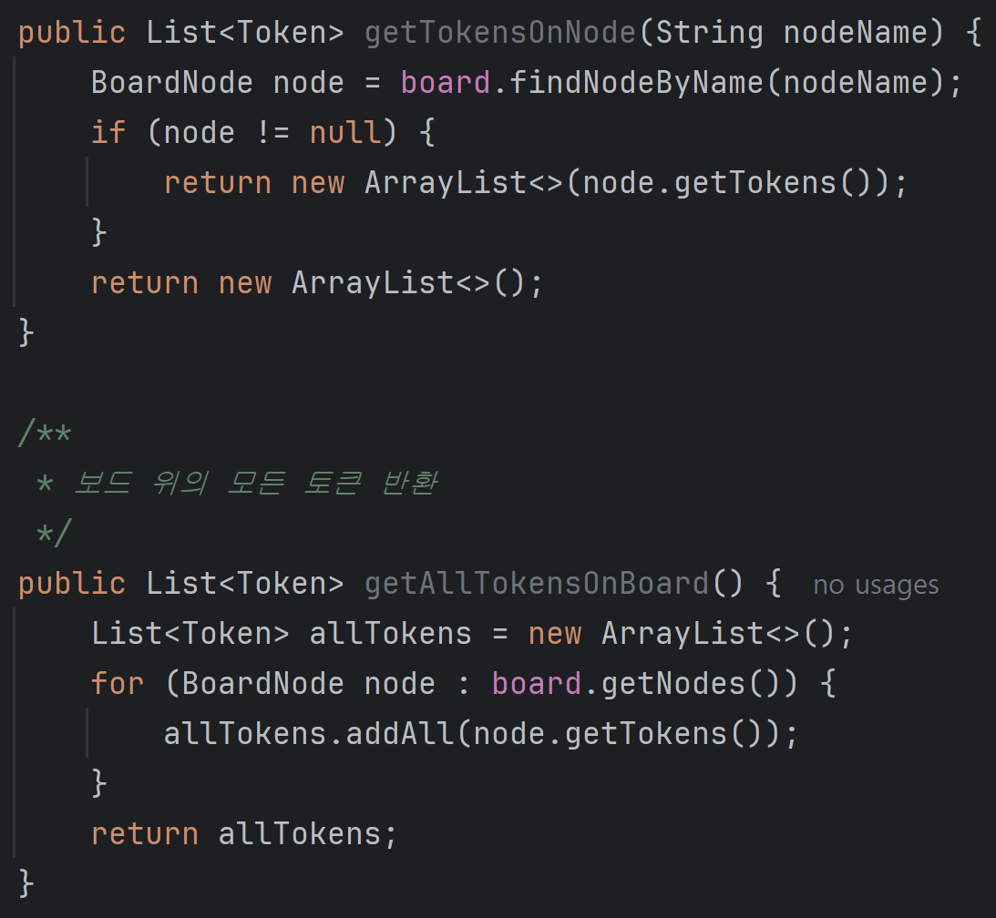
적용: “특정 노드의 토큰들 얻기” 기능에서, 노드 조회( board.findNodeByName(nodeName) )와 실제 토큰 목록(node.getTokens())만 사용
/ “보드 위의 모든 노드 순회 후 토큰 수집” 기능을 수행할 때에도 board.getNodes()와 node.getTokens()만 호출
이유: TokenPositionManager는 오직 Board와 BoardNode에만 의존해도 충분하므로, 게임 전체 로직이나 UI와는 결합되지 않음 / 토큰 위치 관리 책임을 TokenPositionManager에 집중시키고, 다른 모듈(게임 로직·UI)에는 의존하지 않도록 낮은 결합도를 유지

4. High Cohesion (높은 응집도)
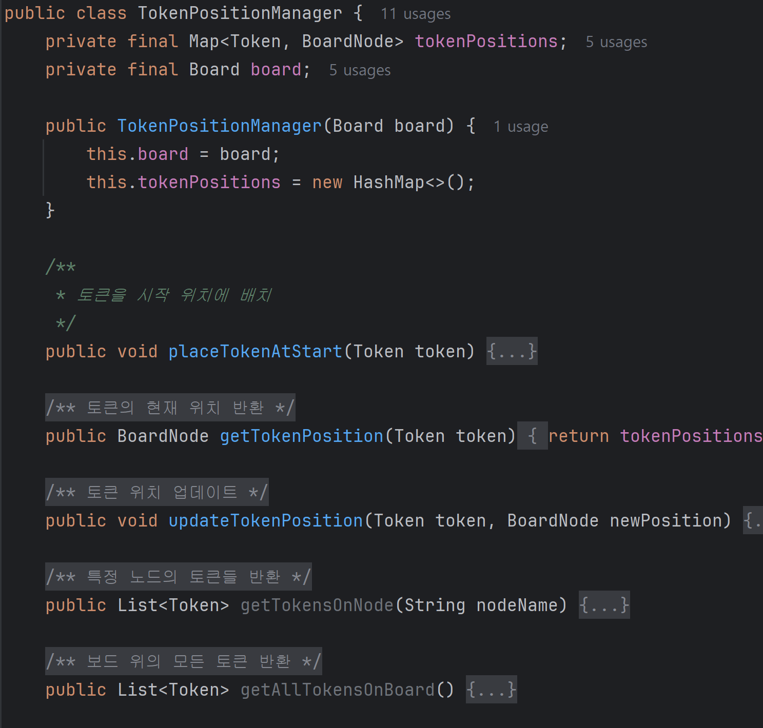
적용: TokenPositionManager 클래스 내부에는 “토큰 위치를 저장·조회·갱신(placeTokenAtStart, getTokenPosition, updateTokenPosition)”과 “노드별·전체 토큰 조회(getTokensOnNode, getAllTokensOnBoard)” 그리고 “보드 반환(getBoard)” 기능만 포함
이유: 한 클래스가 오직 “토큰이 보드 위에서 어디에 있는지 관리”하는 역할에만 집중하므로, 응집도가 높음

5. Single Responsibility Principle (단일 책임 원칙, SRP)
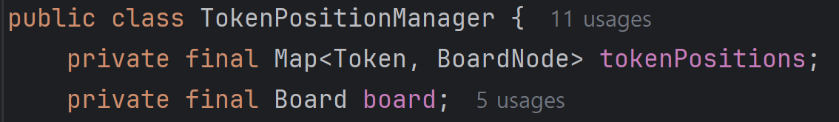
적용: TokenPositionManager는 오직 “토큰 위치 저장 및 조회”라는 하나의 책임만 수행. 게임 진행 로직, UI 렌더링, 상태 전환 등 다른 책임은 포함하지 않음
이유: 변경 사항이 있어도 오직 “토큰 위치 관련 기능”만 수정하면 되고, 다른 모듈에는 영향을 주지 않도록 단일 책임으로 분리

Controller

<GameController>
1. Controller (제어자 원칙)
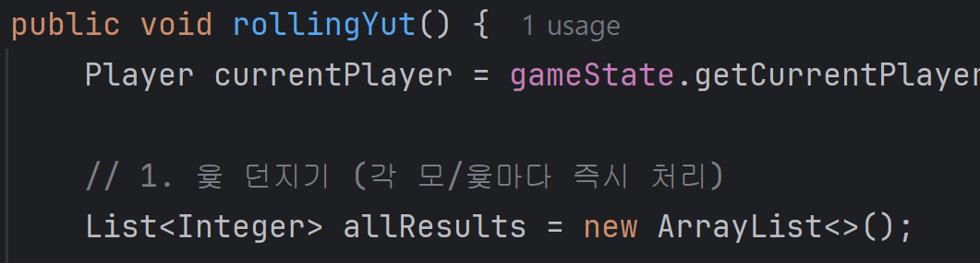

적용: GameController 클래스 자체가 “사용자 입력(버튼 클릭 등)을 받아서 모델(GameState, YutGameRules)과 뷰(InGameView)를 연결(조정)하는 역할”을 수행
이유: View에서 발생한 이벤트(‘윷 던지기’ 클릭 등)를 받아서, GameState를 갱신하고, View를 통해 사용자에게 상태를 보여주기 때문에 Controller 역할을 하고 있음

2. Information Expert (정보 전문가)
적용: “어떤 토큰이 이동 가능한지(gameState.getMovableTokens), 실제 이동(moveToken) 수행” 로직은 GameState와 YutGameRules에게 위임
이유: 토큰 이동 여부와 이동 계산에 필요한 정보를 가장 잘 아는 객체(GameState·YutGameRules)에 책임을 부여함으로써, GameController는 전체 흐름만 제어함

3. Low Coupling (낮은 결합도)
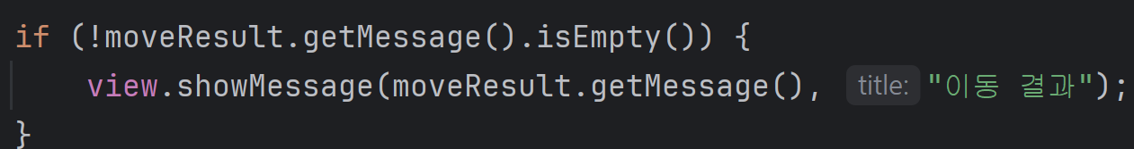
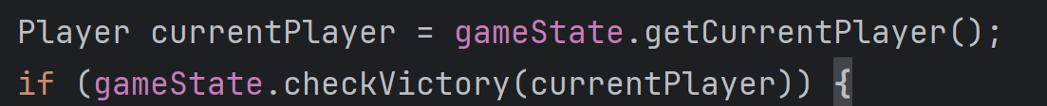
적용: UI 관련 동작은 InGameView에, 게임 로직 관련 동작은 GameState 및 YutGameRules에 위임
이유: 컨트롤러는 “흐름 제어”만 담당하고, 구체적인 입출력(UI)·로직 연산은 다른 클래스에 위임해 결합도를 최소화함

4. High Cohesion (높은 응집도)
적용: GameController 클래스는 “게임 진행 흐름 제어”라는 한 가지 책임만 갖고, 다른 역할(모델 상세 구현, 뷰 그리기 등)은 포함하지 않음
이유: 클래스 내부 메서드들이 모두 “게임의 한 턴 진행 흐름”에 집중되어 있어 응집도가 높음

5. Creator (창조자 원칙)
적용: 순서 재배열을 위해 ReorderRequest 객체를 직접 생성하고, 게임 종료 후 결과 선택을 위해 GameEndChoice를 받고 사용
이유: 컨트롤러가 “사용자가 재배열하겠다고 선택”했을 때, 그 요청 객체를 생성해서 로직을 수행하므로, 객체 생성 책임을 어느 정도 가짐

1. Single Responsibility Principle (단일 책임 원칙, SRP)
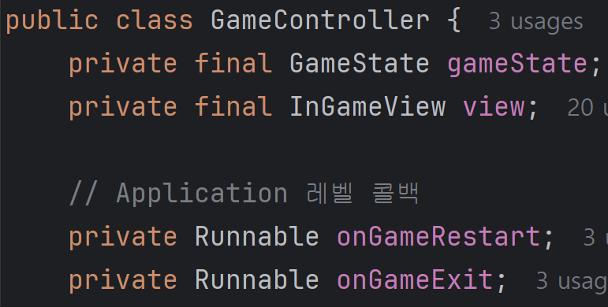
적용: GameController는 “버튼 클릭 받아서 한 턴 진행 → 이동 로직 위임 → 결과 출력 → 다음 턴 결정 → 승리 체크 → 종료/재시작 이벤트 호출” 이라는 하나의 책임(‘게임 흐름 중재’)만 수행
이유: 게임 로직 계산(GameState, YutGameRules)과 UI 출력(InGameView)은 전부 다른 클래스에 맡김으로써, 컨트롤러는 ‘흐름만 중재’하도록 책임을 분리

2. Dependency Inversion Principle (의존 역전 원칙, DIP)
적용: GameController가 구체 뷰 클래스가 아닌 InGameView(가능하면 인터페이스) 타입으로 의존 주입을 받음
이유: 뷰 구현체가 달라져도 InGameView 인터페이스만 구현하면 GameController를 수정하지 않아도 되므로, 의존 역전이 어느 정도 적용되어 있음

View
<InGameView>
1. Controller (제어자 원칙)
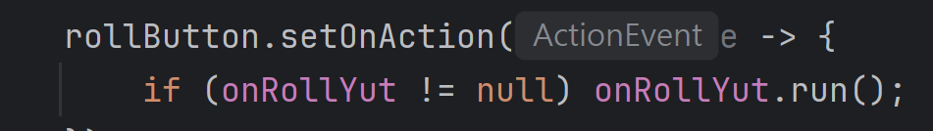
적용: 버튼 클릭 시 “onRollYut.run()”만 호출하고 실제 게임 로직은 Controller가 수행하도록 위임
이유: View는 “사용자가 버튼을 눌렀다”는 사실만 알고, 실제 처리(윈유 던지기 → 토큰 이동 등)는 Controller(외부)에게 중재

2. Information Expert (정보 전문가)

적용: View가 “어디에 토큰을 그릴지”라는 정보를 구할 때, Model(BoardNode, Token)에서 필요한 정보(좌표, 색깔 등)를 모두 전달받음
이유: 뷰는 Model에 필요한 정보만 요청해서 화면에 그리므로, 누가 어떤 데이터에 책임이 있는지(누구한테 물어가야 할지) 분명해짐

3. Low Coupling (낮은 결합도)
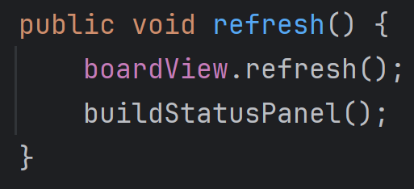
적용: InGameView는 BoardView 내부 로직을 몰라도 boardView.refresh()만 호출하여 화면 갱신
이유: View가 Model의 구체적인 이동 로직이나 데이터 구조를 알지 않고, 오직 BoardView라는 추상화된 화면 업데이트 메서드만 사용하므로 결합도가 낮음

4. High Cohesion (높은 응집도)
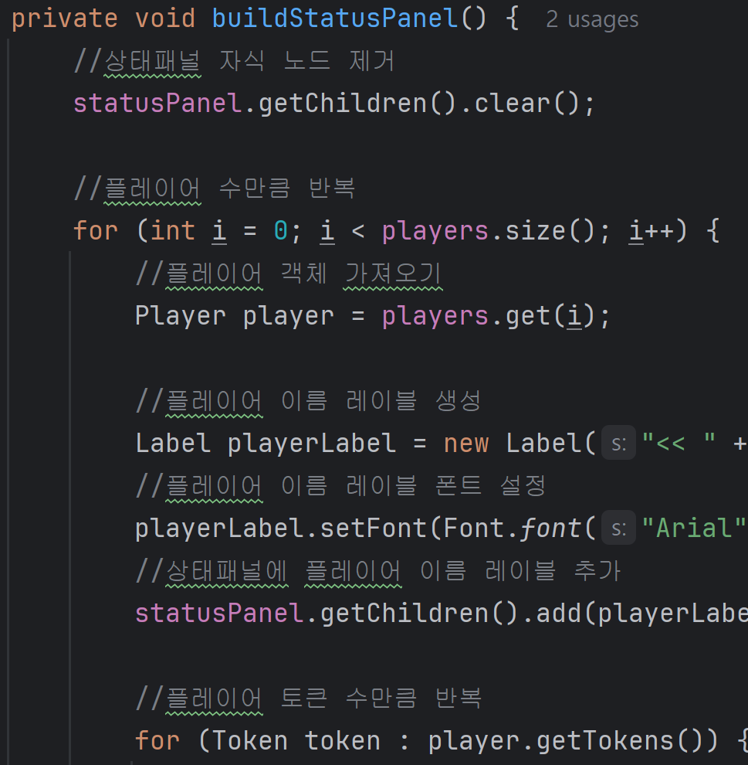
적용: buildStatusPanel() 메서드 하나가 “오직 statusPanel을 구성하고 갱신하는 일”만 모아서 처리
이유: 상태판 구성과 관련된 모든 UI 작업이 한 메서드 안에서 논리적으로 묶여 있어 응집도가 높음

7. Creator (창조자 원칙)
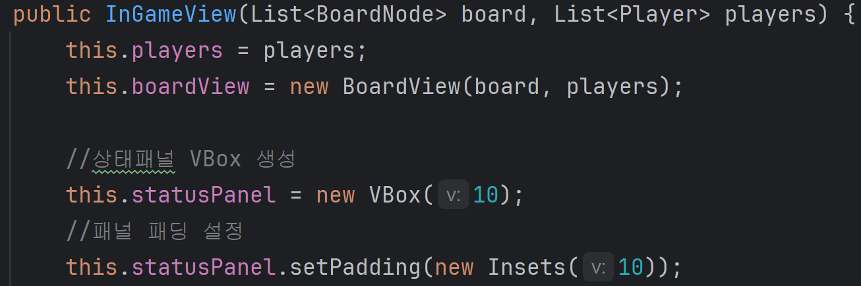
적용: InGameView 생성자에서 new BoardView(board, players)를 호출하여 View가 필요한 BoardView 오브젝트를 직접 생성
이유: InGameView가 BoardView를 표현하는 데 필요한 주요 데이터를 이미 가지고 있으므로, 창조 책임을 View 계층에 둠

1. Single Responsibility Principle (단일 책임 원칙, SRP)
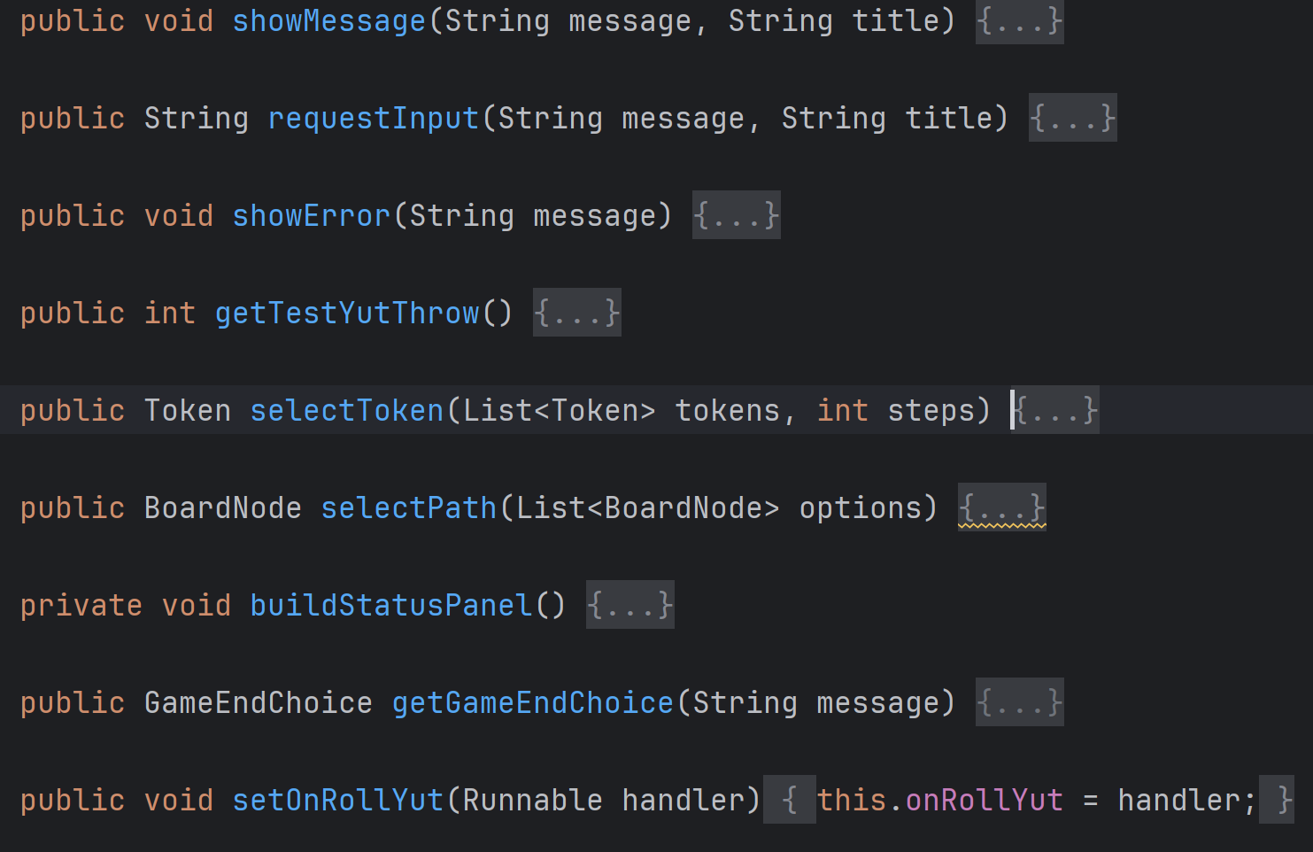
적용: InGameView 클래스는 “오직 화면 그리기, 버튼 이벤트 위임, 메시지/입력창 띄우기”만 담당
이유: 게임 로직(토큰 이동 계산, 승패 판단 등)은 전혀 포함하지 않고, View 관련 기능만 한 클래스에 몰아두어 단일 책임을 만족

2. Dependency Inversion Principle (의존 역전 원칙, DIP)
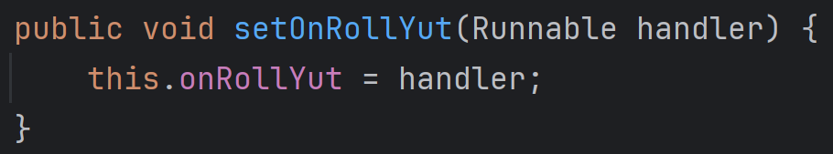
적용: InGameView는 GameController 같은 구체 타입이 아니라, Runnable(추상화)만 받아 버튼 클릭 시 실행
이유: View가 Controller의 구체 클래스를 직접 참조하지 않고, 추상 Runnable 뒤로 숨겨두어 의존성이 역전됨

<GameLauncher>
1. Controller (제어자 원칙)
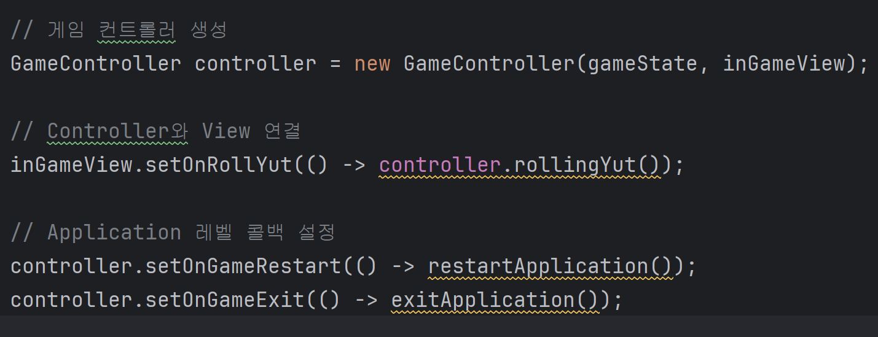
적용: GameLauncher가 “최초 앱 실행 시점”에서 Controller를 생성하여 View와 연결하고, Controller가 다시 GameLauncher의 restartApplication()·exitApplication()을 호출하도록 콜백 연결
이유: GameLauncher는 애플리케이션 전체 흐름(컴포넌트 생성 → 이벤트 위임)을 통제하고 중재자 역할을 수행

2. Information Expert (정보 전문가 원칙)
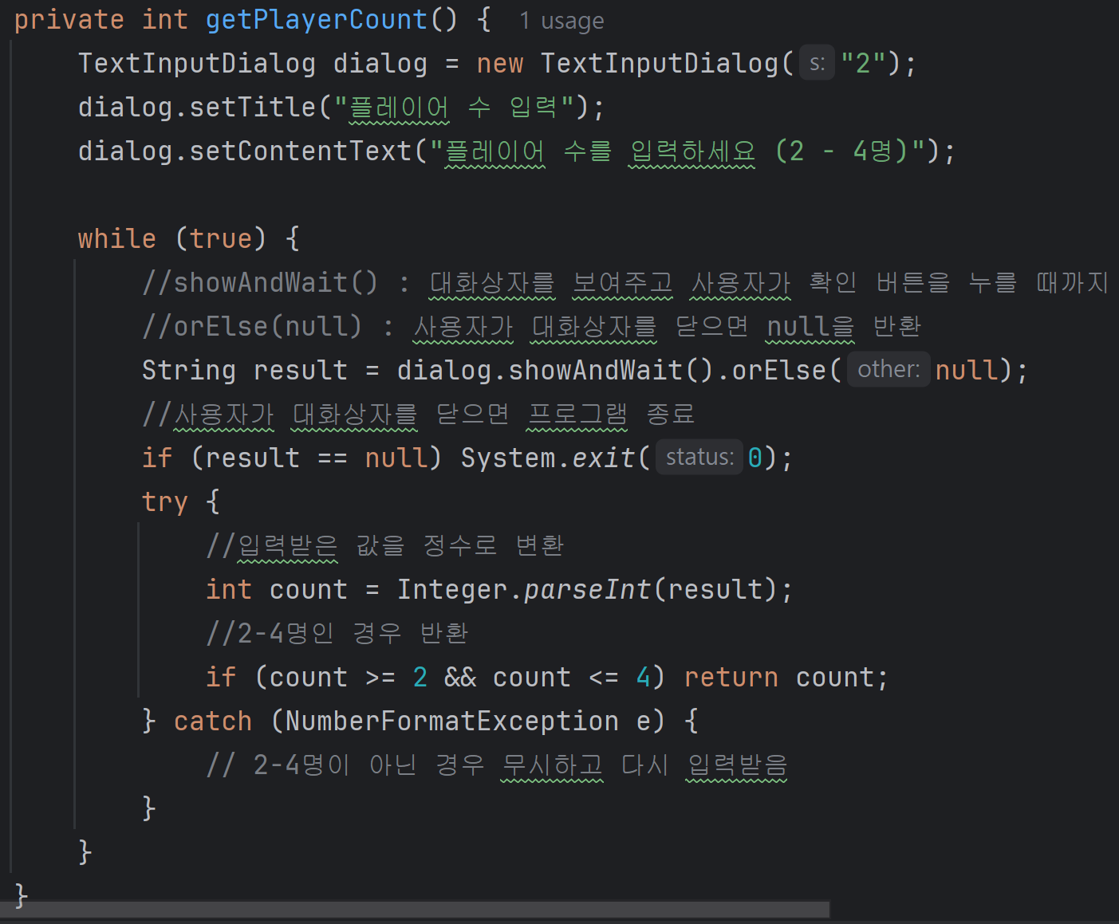
적용: getPlayerCount() 메서드가 “플레이어 수 입력 → 올바른 범위(2~4명)인지 판별 → 그 결과만 반환”
이유: 입력 처리를 담당하는 책임은 해당 메서드가 전문가(Expert)이므로, “숫자 파싱·검증” 논리는 모두 getPlayerCount() 내부에서 처리
3. Low Coupling (낮은 결합도)
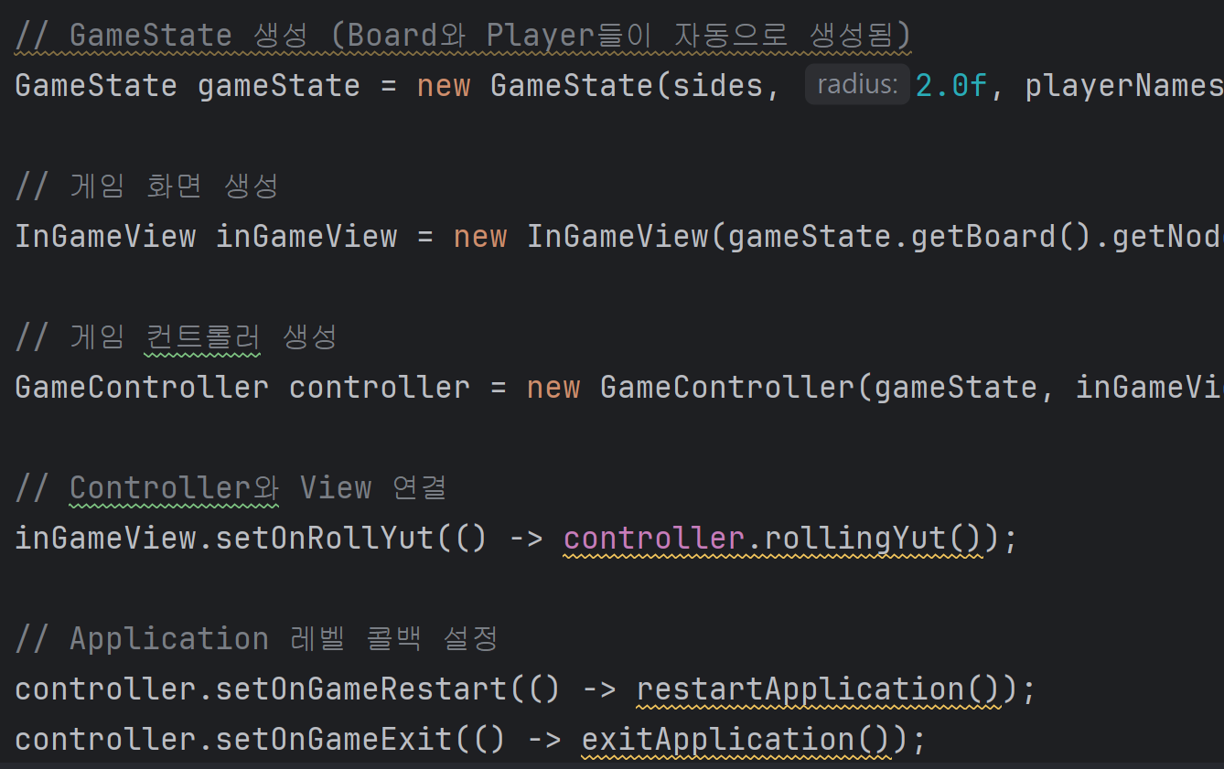
적용: GameLauncher는 GameState·InGameView·GameController 사이를 “쿨하게” 연결만 하고, 내부 로직(윷 던지기 계산, 토큰 이동, UI 그리기 등)을 직접 참조하지 않음
이유: 각 객체(GameState·InGameView·GameController)는 자체 책임을 가지며, GameLauncher는 이들이 어떻게 동작하는지 자세히 몰라도 연결만 가능 → 결합도가 낮음

4. High Cohesion (높은 응집도)
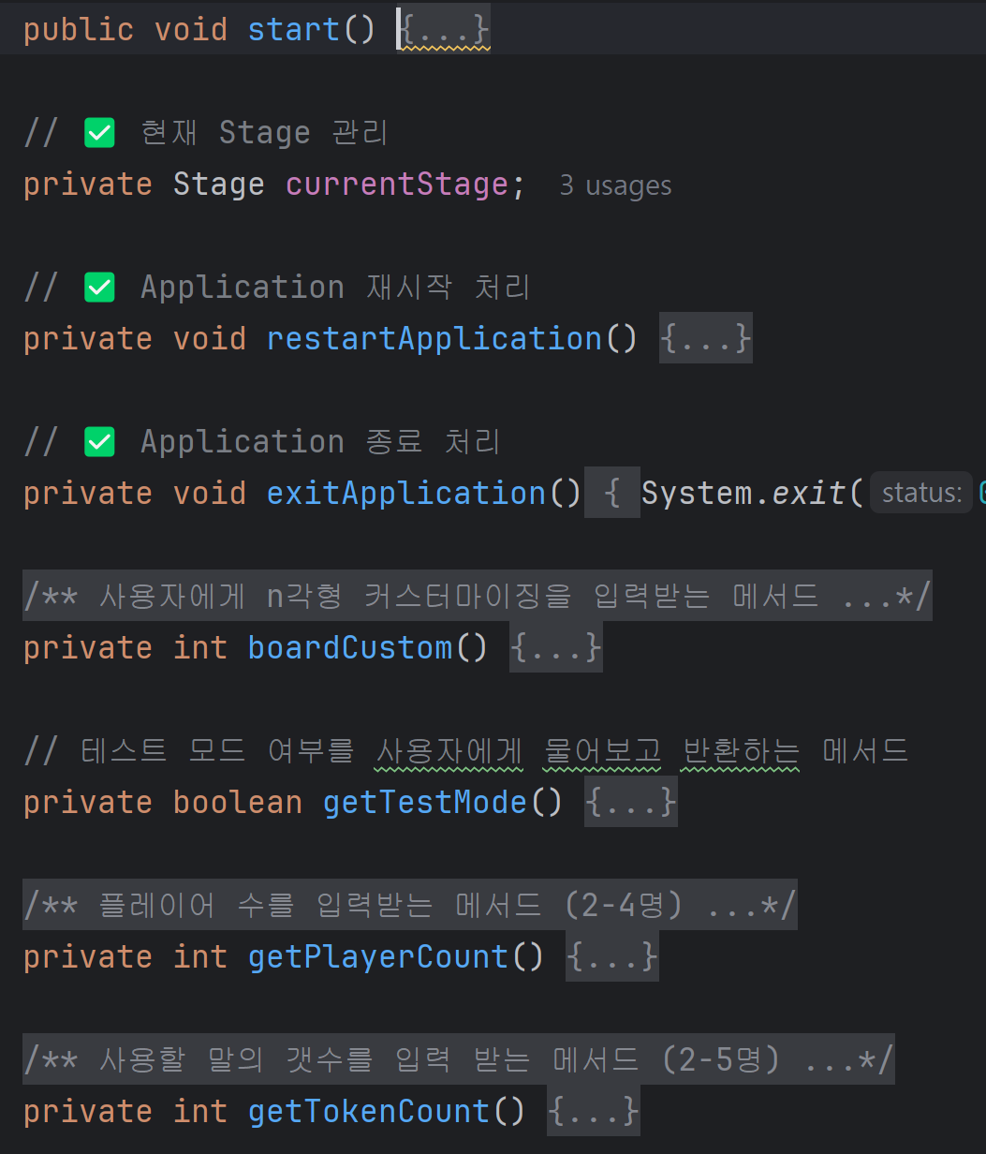
적용: GameLauncher 내부의 각 private 메서드(예: boardCustom(), getTestMode(), getPlayerCount(), getTokenCount() 등)가 “각자 자신의 입력/검증/오류 처리”만 수행
이유: 입력 수집은 getPlayerCount()에서, 토큰 수 수집은 getTokenCount()에서, 오류 메시지는 showError()에서 각각 담당하므로, 각 메서드 역할이 명확히 분리되어 응집도가 높음

1. Single Responsibility Principle (단일 책임 원칙, SRP)
적용: GameLauncher 클래스는 “게임을 띄우기 위해 필요한 사용자 입력(보드 모양, 테스트 모드, 플레이어 수/토큰 수 등)만 수집하고, GameState/InGameView/GameController를 생성해 Stage를 보여주는 전체 흐름”만 담당
이유: 게임 로직(토큰 이동, 승패 판단 등)은 GameController 및 YutGameRules 쪽으로 완전히 분리되어 있어, 런칭/초기화(실제 화면 띄우기) 역할만 한곳에 모아서 단일 책임을 만족

<BoardView>
1. Single Responsibility Principle (단일 책임 원칙, SRP)
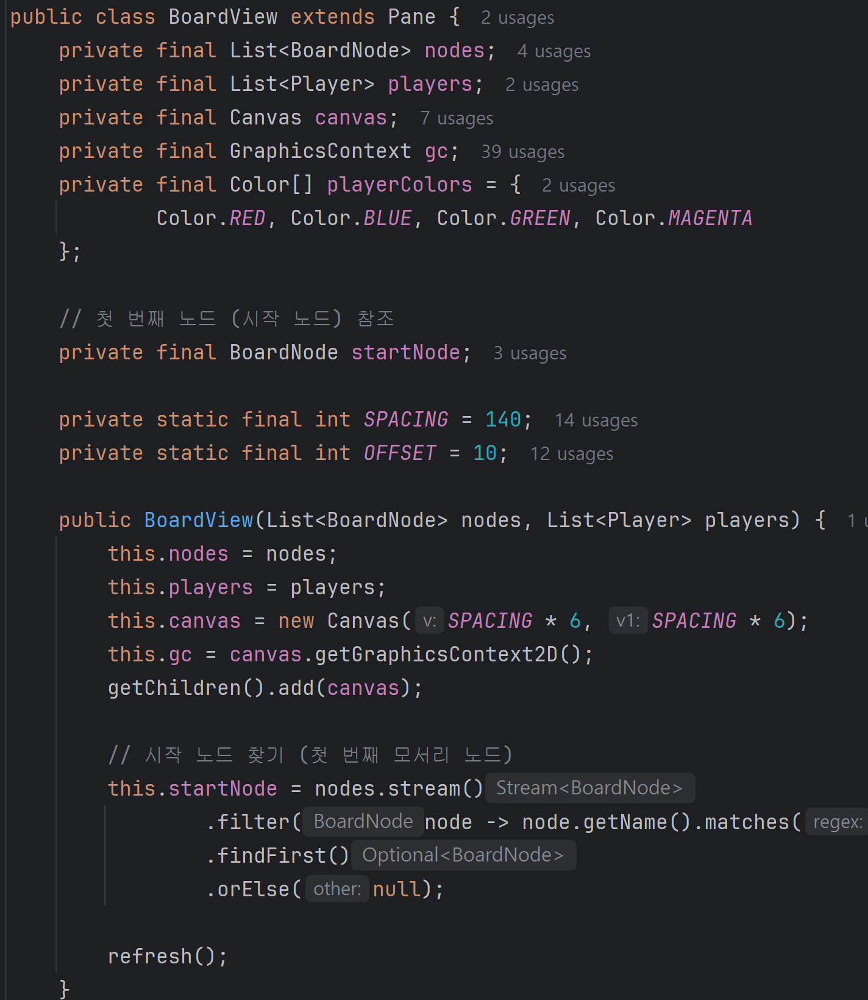
적용: BoardView 클래스는 “Canvas 위에 보드 노드·분기선·토큰을 시각화”하는 책임만 가짐
이유: 게임 로직(예: 토큰 이동 계산, 승패 판단 등)은 전혀 포함하지 않고, 오직 그리기(rendering) 기능만 담당함

1. Creator (창조자 원칙)
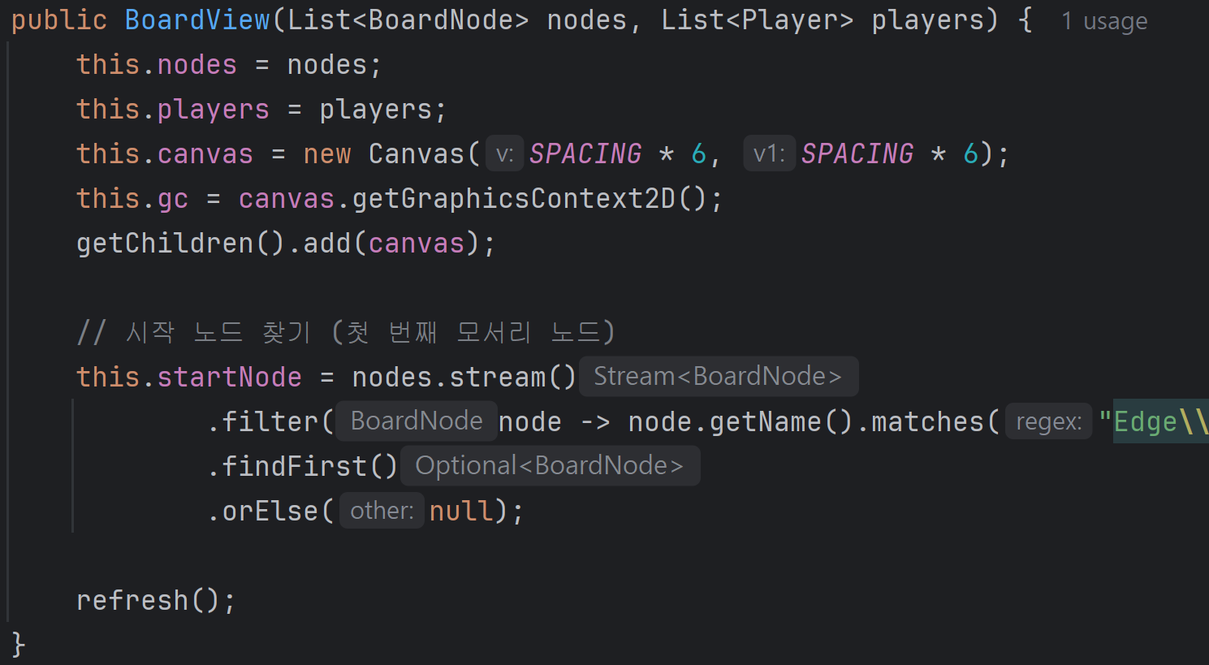
적용: 생성자 안에서 new Canvas(...), canvas.getGraphicsContext2D(), getChildren().add(canvas)를 호출해 자신이 그릴 Canvas를 직접 생성
이유: BoardView가 “보드 시각화를 위해 반드시 필요한 Canvas와 GraphicsContext 객체”를 스스로 만들 만한 충분한 정보를 가지고 있으므로, 창조 책임을 스스로 수행함

2. Information Expert (정보 전문가 원칙)
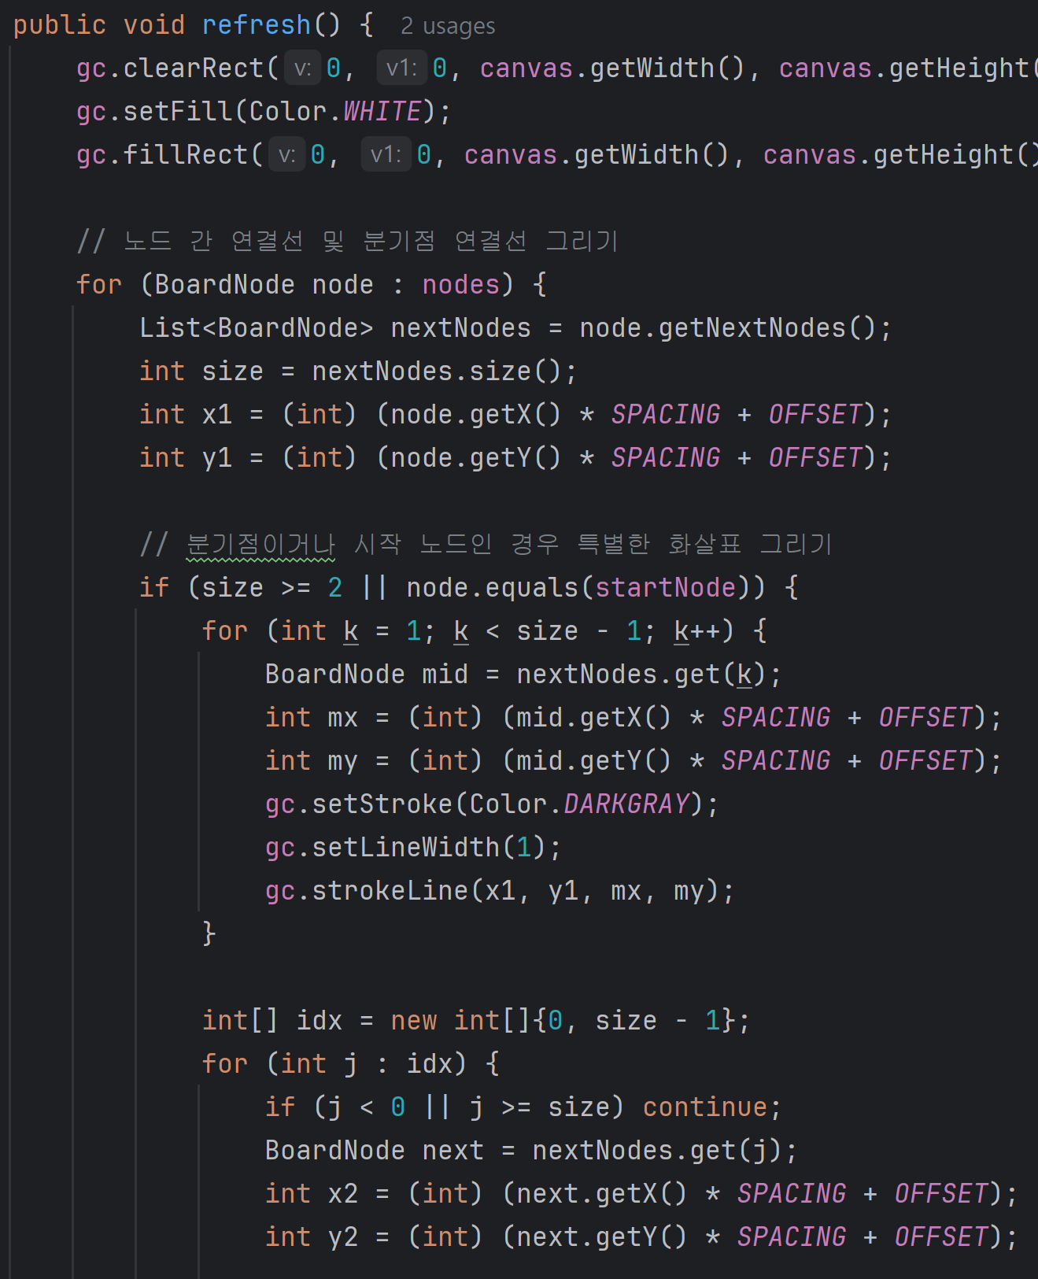
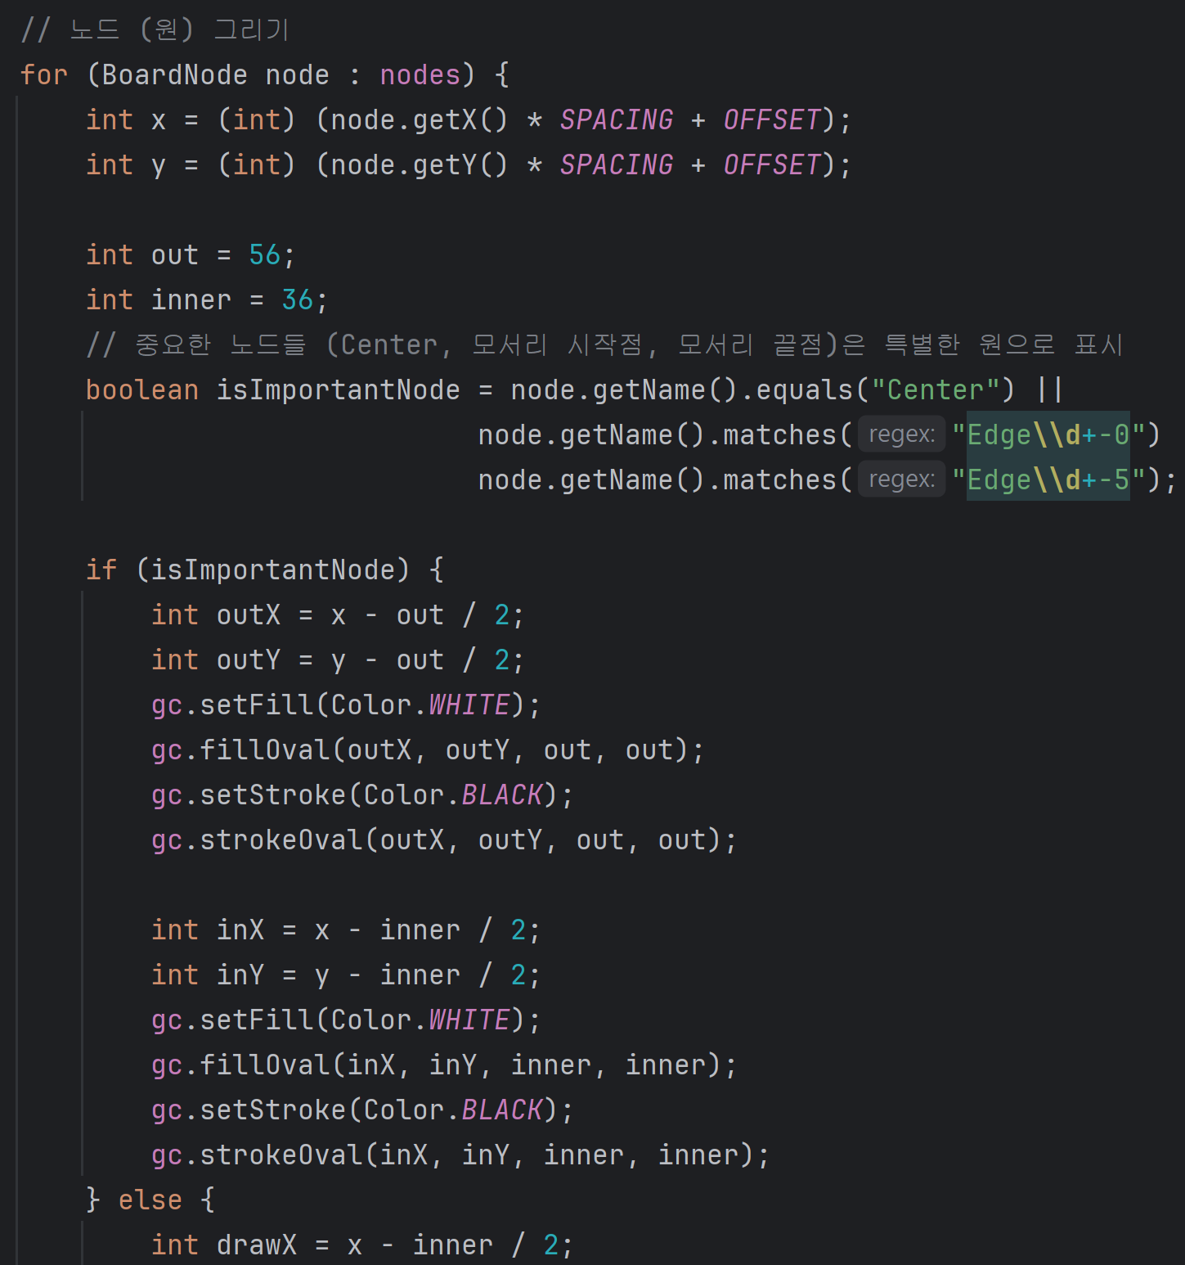
적용: refresh() 메서드는 “BoardNode, Token, Player 등 Model 객체로부터 위치·상태 정보를 받아와서 화면에 그리는 일”만 수행
이유: 화면에 필요한 정보(좌표, 노드 이름, 토큰 상태 등)를 Model로부터 직접 가져와 처리하므로, View가 정보 전문가(Expert) 역할을 수행함

3. Low Coupling (낮은 결합도)
적용: BoardView는 BoardNode, Player, Token 객체의 내부 로직(예: 이동 계산 등)을 몰라도, 오직 해당 객체들이 제공하는 getX(), getY(), getTokens(), getState() 같은 인터페이스만 사용
이유: Model 쪽 변경(예: 노드 좌표 계산 방식 변경)이 있어도, getX()·getY() 의미가 유지되면 BoardView는 그대로 동작하므로 결합도가 낮음

4. High Cohesion (높은 응집도)
적용: refresh() 메서드 하나 안에 “보드 전체를 그리는 로직”이 논리적으로 모여 있어, 서로 관련된 기능이 응집되어 있음
이유: 보드 표시 관련 작업(선 그리기‧원 그리기‧토큰 그리기 등)이 단일 메서드에 집중되어 응집도가 높음

